ORFEI
Oficina Regional de Formulación y Evaluación de inversiones

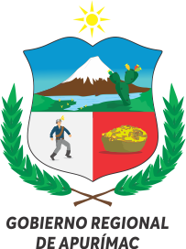
PROYECTO:

“MEJORAMIENTO Y AMPLIACION DE LOS SERVICIOS DE LA DIRECCION REGIONAL DE LA PRODUCCION –DIRECION DE INDUSTRIA DE LA PROVINCIA DE ABANCAY DEPARTAMENTO DE APURIMAC”.


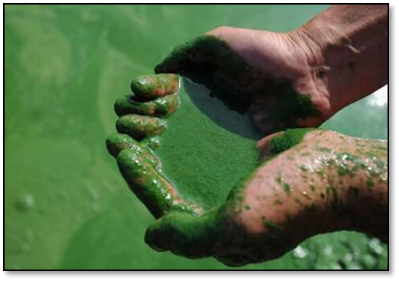

Análisis Técnico de Componente 01: Adecuadas Prácticas y Producción de Alimentos de Alto Valor Nutritivo

2020

APURIMAC-PERU

